SEMANA DEL 6 AL 10 DE DICIEMBRE DEL 2021
PLAN DE TRABAJO
ESCUELA PRIMARIA: ___________
PRIMERGRADO
MAESTRO (A) : _________________
 | ASIGNATURA | APRENDIZAJE ESPERADO | ACTIVIDADES | SEGUIMIENTO Y RETROALIMENTACIÓN
LUNES | Educación Socioemocional | Identifica situaciones en las que se ha sentido excluido o  maltratado y cuando ha participado en situaciones que han hecho sentir mal a alguien más. | Solicitar a los alumnos que observen la siguiente imagen, pedir que imaginen una problemática sobre exclusión o maltrato basándose en el dibujo y resolver el problema.  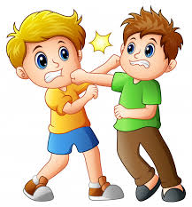
 | Conocimiento del medio | Clasifica animales, plantas y materiales a partir de características que  identifica con sus sentidos. | Realizar el siguiente cuadro comparativo en el cuaderno, escribiendo algunos de los animales que recuerden según su clasificación. Contestar la página 47 del libro de texto.
 | Lengua materna | Sigue con atención la lectura que hace el docente en voz alta. | Elaborar la siguiente tabla en el cuaderno. Anotar las palabras que rimen debajo de cada dibujo  León Princesa Abuela  Acordeón Fresa Muela
 | Vida saludable | Expresa razones acerca de por qué los alimentos procesados ponen en riesgo la salud, en comparación con los alimentos frescos. | Dialogar con los alumnos sobre las ventajas de consumir alimentos saludables. Y las desventajas de alimentarnos con comida chatarra.  Realizar el siguiente cuadro comparativo anotando algunos de los alimentos saludables y alimentos no saludables.  Alimentos saludables Alimentos no saludables

 | ASIGNATURA | APRENDIZAJE ESPERADO | ACTIVIDADES | SEGUIMIENTO Y RETROALIMENTACIÓN
MARTES | Matemáticas | Estima, compara y ordena longitudes directamente y con un intermediario. | Contestar la página 57 del libro de Matemáticas.  Deberán utilizar el material recortable #7 del libro.  Y contesta las siguientes preguntas en tu cuaderno.  1.- ¿Qué tamaño de tiras utilizaste en la parte de debajo de la pirámide?  2.- ¿Qué tamaño de tiras usaste en la parte de arriba?  3.- ¿Qué tan complicado se te hizo la actividad?
 | Formación cívica y ética | Identifica situaciones en su vida diaria, en las que puede tomar algunas decisiones y en las que no; así como que esas decisiones conllevan una responsabilidad consigo y con otras personas. | Resolver de manera colavorativa la siguiente pregunta:  ¿Por qué creen que es importante realizar las tareas del hogar?  Cuestionar a los alumnos preguntando cuales son sus responsabilidades dentro de casa.  Realizar un dibujo de ello en su cuaderno. 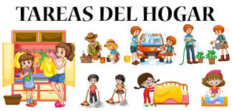
 | Lengua materna | Escribe palabras  que tienen sonidos  semejantes y  compara sus  escrituras. | “Tiempo de leer” con ayuda de tus padres leer el cuento de la página 64 de tu libro de texto.  Realiza la actividad del Anexo #1 Español  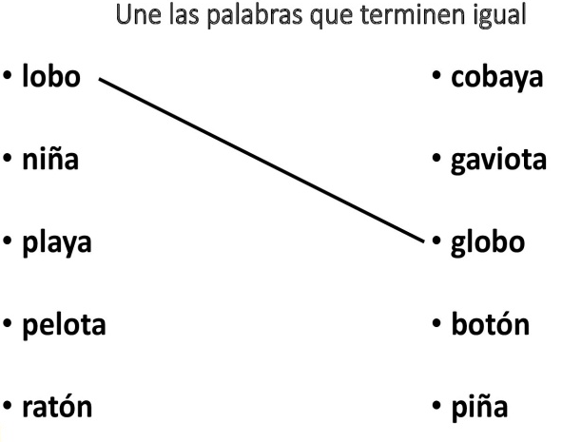
 | ASIGNATURA | APRENDIZAJE ESPERADO | ACTIVIDADES | SEGUIMIENTO Y RETROALIMENTACIÓN
MIÉRCOLES | Conocimiento del medio | Clasifica animales,  plantas y materiales  a partir de  características que  identifica con sus  sentidos. | Responder las actividades que aparecen en la página 48 del libro de texto utilizando el material recortable 2.  Agrupando a los animales según su color.  Posteriormente compartir las respuestas con el grupo.  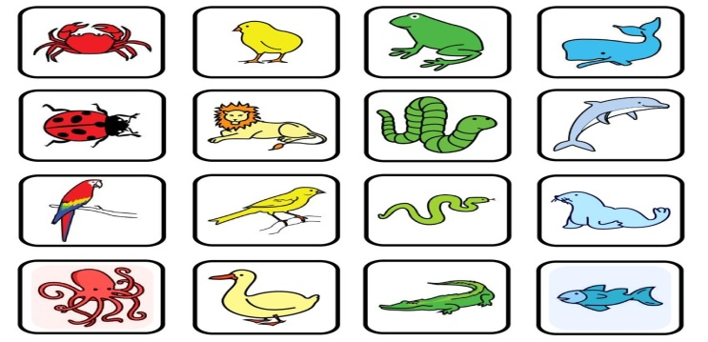
 | Matemáticas | Estima, compara y  ordena longitudes  directamente y con  un intermediario. | Contestar la lección 3 “¿Cuáles caben en la caja?” que aparecen en la página 58 y 59 del libro de matemáticas.  Utilizar el material recortable 8.  Responder las siguientes preguntas en su cuaderno.  ¿Cómo hicieron para saber que lápices caben en la caja verde?  ¿Qué lápices caben en la caja roja?  ¿Qué lápices caben en la caja azul?
 | Lengua materna | Recupera, con  ayuda del profesor,  la trama de los  cuentos leídos | De manera grupal seleccionar algunos cuentos que sean de su preferencia.  Platicar cual les gustaría leer primero y cual les gustaría leer después.  Realizar las actividades de la página 66 y 67 del libro de texto.  Seleccionar un cuento para elaborar su recomendación.
 | ASIGNATURA | APRENDIZAJE ESPERADO | ACTIVIDADES | SEGUIMIENTO Y RETROALIMENTACIÓN
JUEVES | Lengua materna | Reconoce dónde  dice una palabra  escrita, cuando la  misma se repite  varias veces en un  texto. | Escuchar el cuento “la princesa y el sapo” que aparece en la página 68 de tu libro de texto.  Anotar en el cuaderno las palabras que más se repiten en la historia.  Posteriormente responder la actividad de la página 69 del libro de texto.
 | Conocimiento del medio | Clasifica animales,  plantas y  materiales a partir  de características  que identifica con  sus sentidos. | Dialogar con los alumnos sobre conocimientos previos de las características de los animales, por ejemplo, de que se alimentan ciertos animales, como es su piel, sus plumas, pelo, escamas etc.  Seleccionar un animal de su preferencia y realizar un dibujo de el anotando sus principales características.  Realizar la actividad “¿Qué cubre el cuerpo de los animales?” de la página 49 del libro de texto.
 | Matemáticas | Estima, compara y  ordena longitudes  directamente y con  un intermediario | “marcos para fotos”  Realizar la actividad de la página 60 del libro de texto utilizando el material recortable 10  Realizar la siguiente actividad en el cuaderno  Anexo #2  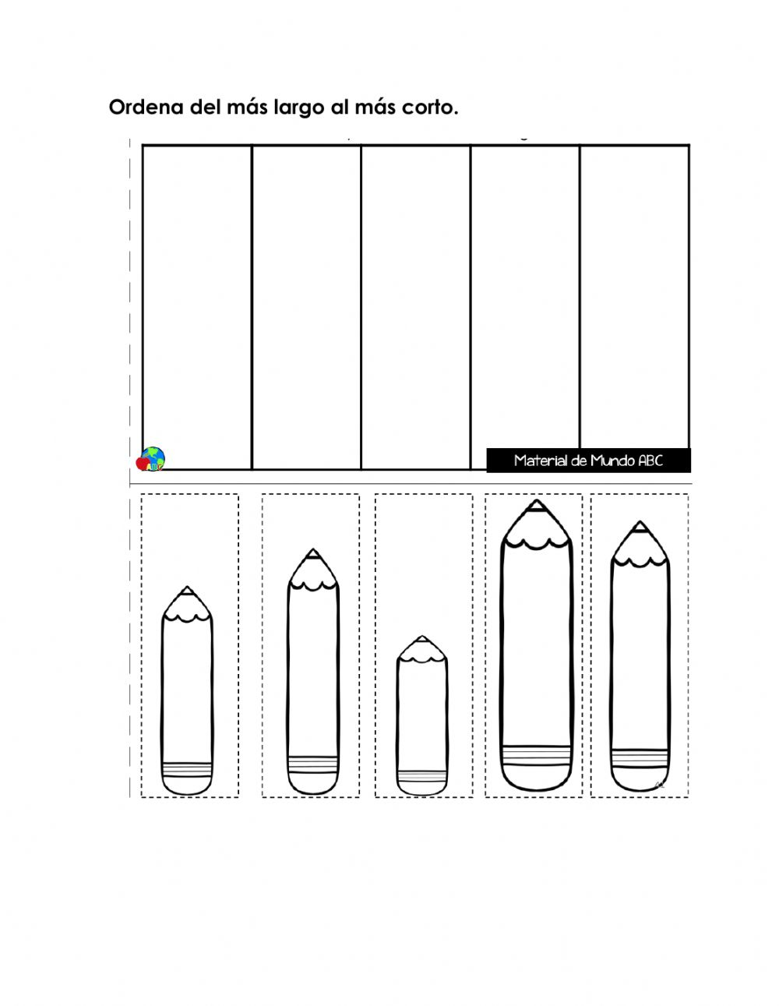
 | ASIGNATURA | APRENDIZAJE ESPERADO | ACTIVIDADES | SEGUIMIENTO Y RETROALIMENTACIÓN
VIERNES | Matemáticas | Lee, escribe y ordena números naturales hasta 100. | Contestar la lección “¿Cuántos son?” página 62 del libro de Matemáticas.  Responder las siguientes preguntas en el cuaderno:  ¿Cuáles frutas fueron más fáciles de contar?  ¿Por qué?  Si agregas una fruta más a cada grupo, ¿Cuántas habrá?
 | Conocimiento del medio | Clasifica animales,  plantas y materiales a partir de características que  identifica con sus sentidos. | Preguntar a los alumnos que animales han tenido de mascotas o que pueda vivir en casa.  Realizar las actividades de las páginas 50 y 51 del libro de conocimiento del medio.  De manera colaborativa dar respuesta a la siguiente pregunta y anotarlo en el cuaderno.  ¿Por qué somos responsables de cuidar a los animales con los que convivimos? ¿Qué pasaría si no lo hiciéramos?
 | Educación socioemocional | Reconoce en la ejecución de acciones cotidianas su capacidad de valerse por sí mismo. | Dialogar con los alumnos sobre las acciones que logran realizar solos sin ayuda de algún adulto.  Por ejemplo:  - Ponerme los zapatos  - Regar las plantas  Posteriormente realizar en el cuaderno un listado de acciones que puedan hacer los alumnos sin ayuda de otras personas.

Anexo #1 Español
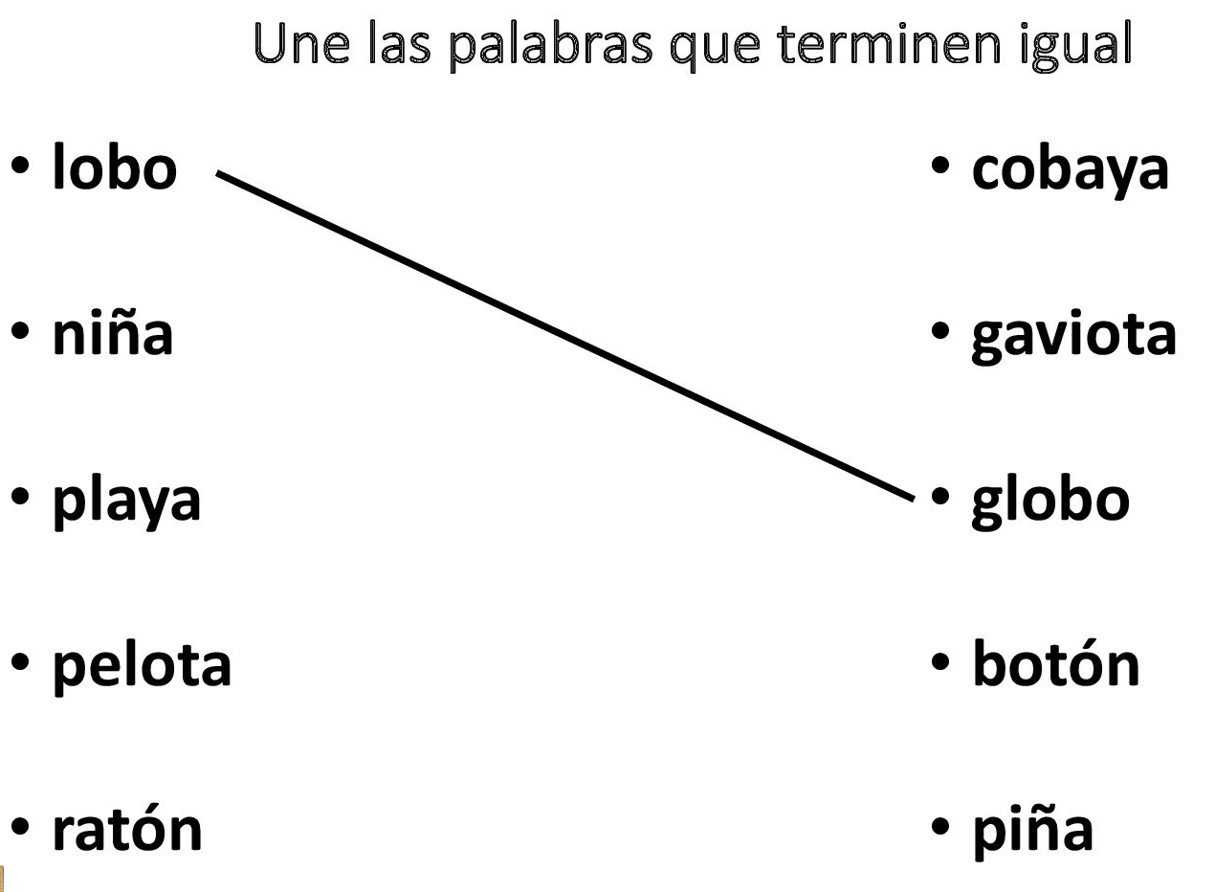

Anexo #2

